**FrozenWars**

**Caso de Uso: Explosión arpón**

**Fecha: 16/01/2013**

**Autor: Diego Arranz García**

**Versión: 1.0**

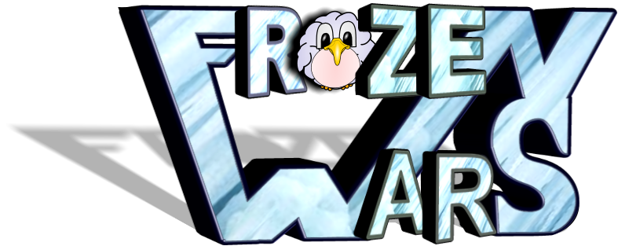

**TABLA DE VERSIONES**

|  |  |  |  |
| --- | --- | --- | --- |
| **Fecha** | **Versión** | **Descripción** | **Autor/es** |
| 16/01/2013 | v1.0 | Creación de caso de Uso | Diego Arranz García |

**Caso de uso Explosión arpón**

|  |  |
| --- | --- |
| **ID Caso de Uso** | 3.3. |
| **Caso de Uso** | Explosión arpón |
| **Autor** | Diego Arranz García |
| **Fecha creación** | 16 de enero de 2013 |
| **Descripción** | Después de 3 segundos de poner el arpón, explota causando diversos efectos en el juego o esta explota debido a un encadenamiento(Ver punto 3.4) |
| **Actores** | El usuario de la aplicación. |
| **Precondiciones** | Estar en una partida en curso. |
| **Flujo Caso de Uso** | 1.- Cuando explote un arpón , el usuario que la haya puesto, podrá volver a utilizar este arpón.  2.- La explosión será en forma de cruz(+) y el radio de esta explosión dependerá del nivel de mejora del usuario al que pertenezca el arpón en el instante que la colocó.  3.- La explosión al ser en forma de cruz se divide en 4 líneas (una por cada dirección). Estas líneas de explosión podrán colisionar con distintos obstáculos y en función de cuales sean, provocará los efectos diversos en el juego :  3.1 - Si colisiona con un jugador éste perderá una vida y no parará la expansión de dicha línea.  3.2- Si colisiona contra un bloque irrompible o muro parará la expansión de dicha línea.  3.3- Si colisiona contra un objeto que se pueda romper, éste se destruirá dejando un hueco libre en el mapa y con la posibilidad de que aparezca en el lugar del objeto cualquier tipo de mejora. Además, parará la expansión de dicha línea.  3.4- Si colisiona contra otro arpón hará que esta explote en ese momento(esto producirá un encadenamiento). Además parará la expansión de dicha línea.  3.5- Si colisiona contra una mejora esta será destruida y además no parará el radio de explosión. |
| **Postcondiciones** | Ninguna. |